Белорусский государственный технологический университет
Факультет информационных технологий
Кафедра программной инженерии

Лабораторная работа 10
По дисциплине «Основы алгоритмизации и программирования»
На тему «Рекурсивные алгоритмы»

Выполнила:
Студентка 1 курса 2 группы
Глухова Д.В.
Преподаватель: асс. Андронова М.В.

2023, Минск

Вариант 2
4. В соответствии со своим вариантом выполнить задания из таблицы, представленной ниже. В некоторых заданиях имеются ошибки: не выполняется условие завершения рекурсии. Изменить условие такой задачи с тем, чтобы рекурсия выполнялась.
5. К номеру своего варианта прибавить число 2 и написать программу для новых исходных данных (для вариантов 15, 16 перейти к вариантам 1, 2).
Дополнительные задания
1. Ввести цифру А, записать в файл все возможные числа, состоящие из цифр, не превышающих или равных A. Количество цифр в числах должно быть равно А.
Примечание: использовать дополнительный массив.
3. Дано n различных натуральных чисел (n = 5). Напечатать все перестановки этих чисел.
4. По заданному числу n определить символ, который стоит на n-ом месте последовательности, получившейся после шага c номером 26.
Исходный код
#include <iostream>
#include <fstream>
using namespace std;
// функция для определения максимального элемента
unsigned int maxFunc(unsigned int n, unsigned int m){
int max;
if (m > n)
max = m;
else
max = n;
return max;
}
// функция второго варианта
unsigned int taskFunction(unsigned int n, unsigned int m) {
if ((m + n) % 2 == 0)
{
return maxFunc(n, m);
}
else {
return (taskFunction((n + m + 1) / 2, n + 1) + taskFunction(m, (m + n + 1) / 2) );
}
}
// дополнительная функция для четвертого варианта
double mod(int a, int b) {
return (a - floor(a / b) * b);
}

// функция четвертого варианта
double taskTwo(double a, double b){
if (b == 0) return 0;
if (b != 0) {
return ( floor(a / b) + taskTwo(b, mod(a, b) ) );
}
}
// 1. Ввести цифру А, записать в файл все возможные числа, состоящие из цифр, не превышающих или равных A. Количество цифр в числах должно быть равно А.
// Примечание: использовать дополнительный массив.
void dop1(int size, int* arr, int tmp)
{

ofstream file("data.txt", ios_base::app);
for (int i = 0; i <= size; i++) {
arr[tmp] = i;
if (tmp == size - 1) {
for (int j = 0; j < size; j++)
{
cout << arr[j];
file << arr[j];
}
cout << " ";
file << " ";
}
else
dop1(size, arr, tmp + 1);
}
}

char c[50] = {};
char tr[50] = {};
int count = 0;
// 3. Дано n различных натуральных чисел (n = 5). Напечатать все перестановки этих чисел.
void dop2(string s, int count)
{
if (count == strlen(c))
{
cout << s << endl;
return;
}

for (int i = 0; i < strlen(c); i++) // цикл для перестановки чисел в разном порядке
{
if (!tr[i])
{
count++;
string save = s;
s += c[i];
tr[i] = 1;
dop2(s, count);
count--;
s = save;
tr[i] = 0;
}
}
}
// 4. По заданному числу n определить символ, который стоит на n - ом месте последовательности, получившейся после шага c номером 26.
static char dop3(char* arr, const int& n, int m) {
if (m < 26) dop3(arr, n, m + 1);
if (m == 26) return arr[n + m];
}

int main() {
setlocale(LC_ALL, "rus");
int choose;
double a, b;
unsigned int m1, n1;
cout << "Выберите задание: \n";
cout << "1 - основа(2 вар)\n";
cout << "2 - основа2(4 вар)\n";
cout << "3 - доп1\n";
cout << "4 - доп2\n";
cout << "5 - доп3\n";
cout << "0 - выход\n";
do {
cout << "Выберите задание: \n";
cin >> choose;
switch (choose)
{
case 1: {
cout << "m = ";
cin >> m1;
cout << "n = ";
cin >> n1;
cout << "Результат = " << taskFunction(m1, n1) << "\n";
break;
}
case 2:
cout << "a = ";
cin >> a;
cout << "b = ";
cin >> b;
cout << "Результат = " << taskTwo(a, b) << " квадратиков" << "\n";
break;
case 3: {
int A;
cout << "A = ";
cin >> A;
int* arr = new int[A];
if (A == 1)
{
cout << 0 << " ";
cout << 1 << '\n';

}
else
for (int i = 1; i <= A; i++)
{
arr[0] = i;
dop1(A, arr, 1);
}
break;
}
case 4: {
for (int i = 0; i < 5; i++)
{
cout << "\nЧисло:\n";
cin >> c;
cout << "Перестановки:\n";
dop2("", 0);
}
break;
}
case 5: {
int max = 26;
constexpr int size = 52;
char array[size];
int n = 0;
for (int i = 0; i < max; i++)
{
array[i] = 'a' + i; // прибавляем к символу а число, чтобы получить след символ
array[i + max] = 'a' + i;
}
do
{
cout << "n = (n < 26 && n > 0)";
cin >> n;
for (int i = 0; i < size; i++) {
cout << i + 1 << ". " << array[i + 1] << endl; // выводим массив символов
}
cout << endl;
cout << "символ = " << dop3(array, n, 0) << endl;
} while (n);
break;
}
default:
break;
}
} while (choose != 0);
}
Консоль отладки
Задание 1
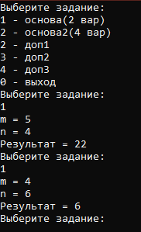
Задание 2
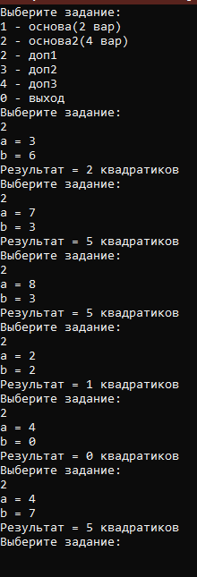

Дополнительное задание 1
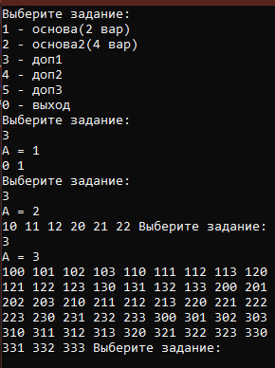
Дополнительное задание 2
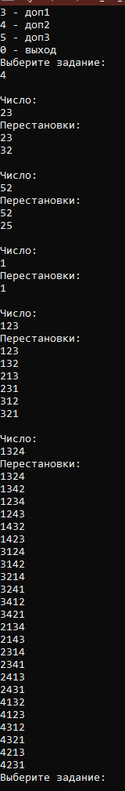
Дополнительное задание 3
